I. OSNOVNI PODATKI

Osnovna šola:  OŠ PRESKA | Oddelek:  8. A | Učitelji, ki izvajajo učno enoto:  - Marija Oblak  - Nina Poljanšek  - Romana Franković  - Katja Planinšek | Število ur: 8 ur  Datumi izvedb:15.1. (5 ur) , 25.1. (1 ura), 26.1. (2 uri)
Naslov učne enote:
JE ZELENJAVA LAHKO NADOMESTILO ZA PLASTIKO?
(12. CTR: Odgovorna proizvodnja in uporaba)
Cilji in standardi iz UN po predmetih:
Predmet 1: KEM  Procesna znanja:  - uporabljajo eksperimentalno raziskovalni pristop,  - uporabljajo podatke iz različnih virov (uporaba IKT). | Cilji:  Učenci:  - znajo prepoznavati kemijske spremembe,  - opredelijo reaktante in produkte kemijske reakcije,  - razlikujejo med pojmoma monomer in polimer,  - spoznajo nekaj primerov sinteznih polimerov ogljikovodikov ter njihovih lastnosti v povezavi z njihovo uporabo in vplivi na okolje. | Standardi:  Učenec:  - ve, da je vsaka kemijska reakcija snovna in energijska sprememba,  - prepozna reaktante in produkte v izbranih primerih kemijskih reakcij (eksperimenti, zapis kemijske enačbe),  - razlikuje med pojmi monomer, polimer in polimerizacija.
Predmet 2: MAT  Procesna znanja:  - pred začetkom naloge  izdelajo načrt poteka reševanja;  - znajo opisati potek dela. | Cilji:  Učenci:  - uporabljajo premo sorazmerje v problemskih situacijah,  - uporabljajo pretvarjanje merskih enot pri reševanju problemov iz življenjskih situacij, | Standardi:  Učenec:  - uporablja različne strategije merjenja, pretvarja merske enote v nalogah iz vsakdanjega življenja,  - s sklepanjem reši nalogo o premem sorazmerju,  - uporablja matematiko pri reševanju problemov iz vsakdanjega življenja  - uporablja informacijsko-komunikacijsko tehnologijo pri reševanju problemov.
Predmet 3: TIT  Procesna znanja:  - iščejo vire, iščejo rešitev problema, vrednotijo in izbirajo ideje, postopke ustvarjanja, spretnosti in veščine, skicirajo ideje, izbirajo in uporabljajo ustrezne tehnologije, razvijajo kritičen odnos do rešitev oziroma nastalega izdelka, vrednotijo delo in izdelek ter predstavitev | Cilji:  Učenci:  - ugotovijo rabo kovin v vsakdanjem življenju  - ugotovijo značilne lastnosti kovin ter jih povežejo z njihovo uporabnostjo | Standardi:  Učenec:  - predstavi uporabo kovin na značilnih področjih  - opiše lastnosti kovin
Predmet 4: FIZ | Cilji:  Učenci:  -izmerijo maso telesa  -znajo določiti ploščine geometrijskih in negeometrijskih likov  -izvedejo izbran poskus, pri katerem spoznajo in uporabijo metode in oblike dela pri fiziki s poudarkom na opazovanju, eksperimentiranju, merjenjih ter interpretaciji meritev in izidov poskusov | Standardi:  Učenec:  - izmeri maso  - izmeri ploščino negeometrijskih likov  - načrtno opazuje pojave in zapisuje opažanja,  - nariše skico poskusa  - izbere ustrezne pripomočke za izpeljavo eksperimenta  - pri delu uporabi osnovno matematično znanje  - primerja svoje rezultate z drugimi učenci in ugotovi možne vzroke za odstopanja in napake,  - pri oblikovanju zaključkov in razlag poveže rezultate poskusov, teoretično znanje in druge podatke

Vključeni predmeti:  - KEM  - MAT  - FIZ  - TIT  Druga oblika izvedbe:  - Naravoslovni dan | Uporabljena digitalna orodja:  - Padlet  - Google Drive/ Google Dokumenti  - Mentimeter  - Google Forms  - FlipGrid  - Random Wheel | Izbrane STEM-kompetence (2):  - REŠEVANJE PROBLEMOV  - SODELOVANJE | Uporabljena načela načrtovanja STEM-učne enote:  - REŠEVANJE PROBLEMOV  - PREDMETNA IN MEDPREDMETNA ZNANJA  - INŽENIRSKI PRISTOP  - SMISELNA RABA TEHNOLOGIJE  - REALNE, ŽIVLJENJSKE SITUACIJE  - USTREZNE UČNE METODE

II. POTEK IZVEDBE

1. korak - orientiranje: IZBIRA REALNEGA PROBLEMA (svetovnega/lokalnega) SODOBNE DRUŽBE POVEZANEGA S CILJI TRAJNOSTNEGA RAZVOJA
OSNOVNE INFORMACIJE  Zaporedna ura v enoti: 1.  Čas trajanja: 30 MINUT  Učitelj/-i, ki izvajajo dejavnosti:  - Marija Oblak | Predmet/-i, pri katerem poteka/-jo dejavnost/-i:  - NARAVOSLOVNI DAN  STEM-kompetenca, ki je v ospredju:  - Sodelovanje  - Reševanje problema | Dejavnost/-i (naslov)  NARAVOSLOVNI DAN  1.dejavnost: Ogled posnetka o onesnaževanju okolja s plastiko.  2. dejavnost: Prepoznavanje problema in izbor problema  Dokazi, ki nastajajo:  - Zapisani problemi povezani s prekomerno uporabo plastike v Padletu.  - Izbran problem, zapisan v Padletu. | Elementi formativnega spremljanja (označimo rdeče):  - sooblikovanje/predstavitev namenov učenja  - sooblikovanje/predstavitev kriterijev uspešnosti  - postavljanje vprašanj  - razredna diskusija  - podajanje povratne informacije  - odziv na povratno informacijo  - samovrednotenje  - vrstniško vrednotenje | Vloga digitalnih orodij:  A) pošiljanje in/ali prikazovanje in/ali deljenje  B) analiziranje in/ali procesiranje, obdelava  C) interaktivno okolje  Digitalna orodja + vloga/FS*:  - Moodel spletna učilnica, 1 A/C  - Zoom, 1 A/C  - Padlet, 4 A/C
*4C Padlet: če načrtujemo uporabo Padlet-a kot interaktivnega okolja za razredno diskusijo

2. korak – konceptualizacija: ISKANJE REŠITVE/-EV
OSNOVNE INFORMACIJE  Zaporedna ura v enoti:2., 3.  Čas trajanja: 2 uri  Učitelj/-i, ki izvajajo dejavnosti:  - Nina Poljanšek | Predmet/-i, pri katerem poteka/-jo dejavnost/-i:  - NARAVOSLOVNI DAN  STEM-kompetenca, ki je v ospredju:  - Reševanje problema  - Sodelovanje | Dejavnost/-i (naslov)  3. dejavnost: Iskanje informacij za rešitve/-ev problema  4.dejavnost: Iskanje rešitev problema.  Dokazi, ki nastajajo:  - V Google drive (Dokument Reševanje Problema) zapisano, kdo od učencev bo prebral kateri članek.  - V Mentimeteru zapisane ključne besede o plastiki.  - Zapis vsaj dveh možnih rešitev problema v Padletu.  - Izbor ene rešitve problema v Padletu. | Elementi formativnega spremljanja (označimo rdeče):  - sooblikovanje/predstavitev namenov učenja  - sooblikovanje/predstavitev kriterijev uspešnosti  - postavljanje vprašanj  - razredna diskusija  - podajanje povratne informacije  - odziv na povratno informacijo  - samovrednotenje  - vrstniško vrednotenje | Vloga digitalnih orodij:  A) pošiljanje in/ali prikazovanje in/ali deljenje  B) analiziranje in/ali procesiranje, obdelava  C) interaktivno okolje  Digitalna orodja + vloga/FS*:  - Zoom, 1A  - Google Drive, 4 A  - Moodel učilnica, 1A  - Padlet, 1 in 4 A/C  - Mentimeter, 1A

3. korak – raziskava: PREIZKUŠANJE REŠITVE/-EV
OSNOVNE INFORMACIJE  Zaporedna ura v enoti:3., 4,5  6 (pri uri kemije)  Čas trajanja: 2 uri  Učitelj/-i, ki izvajajo dejavnosti:  - Katja Planinšek  - Romana Frankovič  - Mojca Jamnik  - Nina Poljanšek  - Marija Oblak | Predmet/-i, pri katerem poteka/-jo dejavnost/-i:  - NARAVOSLOVNI DAN  - 1 ura KEM  STEM-kompetenca, ki je v ospredju:  - Reševanje problema  - Sodelovanje | Dejavnost/-i (naslov)  5. dejavnost: Sooblikovanje kriterijev uspešnosti za pripravo izdelka, ki bi lahko nadomestil plastiko.  6.dejavnost: Načrtovanje izdelka  7. dejavnost: Samovrednotenje in medvrstniška povratna informacija na sodelovanje.  8. dejavnost: Izdelovanje izdelka.  .  Dokazi, ki nastajajo:  - Zapisani skupinski kriteriji uspešnosti za krožnik v Padletu.  - Načrt za izdelek v Google Drivu.  - Povratne informacije učitelja na načrt v Google Drivu.  - Izpolnjen obrazec za samovrednotenje veščine sodelovanje (2. stolpec - vmes) v Google Drivu.  - Izpolnjen obrazec za medvrstniško povratno informacijo sošolec - sošolcu v Google Drivu.  - Izpolnjen vprašalnik (v Google Forms) o svojem počutju v skupini.  - Opažanja zapisana v Google Drivu v Dokumentu Reševanje problema | Elementi formativnega spremljanja (označimo rdeče):  - sooblikovanje/predstavitev namenov učenja  - sooblikovanje/predstavitev kriterijev uspešnosti  - postavljanje vprašanj  - razredna diskusija  - podajanje povratne informacije  - odziv na povratno informacijo  - samovrednotenje  - vrstniško vrednotenje | Vloga digitalnih orodij:  A) pošiljanje in/ali prikazovanje in/ali deljenje  B) analiziranje in/ali procesiranje, obdelava  C) interaktivno okolje  Digitalna orodja + vloga/FS*:  - Zoom, 2,4,5 A/B/C  - Moodel učilnica, 2, 4, 5 A/C  - Padlet, 2,4 A/C  - Google Drive, 5,7,8 B/C  - Google Forms, 6 B

4. korak – sklepanje: VREDNOTENJE REŠITVE/-EV
OSNOVNE INFORMACIJE  Zaporedna ura v enoti: 7., 8. ura  Čas trajanja: 60 minut  Učitelj/-i, ki izvajajo dejavnosti:  - Romana Frankovič  - Nina Poljanšek  - Marija Oblak  - Katja Planinšek  - Mojca Jamnik | Predmet/-i, pri katerem poteka/-jo dejavnost/-i:  - TIT  STEM-kompetenca, ki je v ospredju:  - Reševanje problema  - Sodelovanje | Dejavnost/-i (naslov)  - dejavnost: Vrednotenje izdelka v skladu s kriteriji uspešnosti znotraj skupine.  Dokazi, ki nastajajo:  - Videoposnetki v FlipGridu.  - Medvrstniške povratne informacije na izdelek.  - Medvrstniška povratna informacija o sodelovanju med izdelovanjem izdelka. | Elementi formativnega spremljanja (označimo rdeče):  - sooblikovanje/predstavitev namenov učenja  - sooblikovanje/predstavitev kriterijev uspešnosti  - postavljanje vprašanj  - razredna diskusija  - podajanje povratne informacije  - odziv na povratno informacijo  - samovrednotenje  - vrstniško vrednotenje | Vloga digitalnih orodij:  A) pošiljanje in/ali prikazovanje in/ali deljenje  B) analiziranje in/ali procesiranje, obdelava  C) interaktivno okolje  Digitalna orodja + vloga/FS*:  - Zoom, 1, 2,4,5,6,7,8/ A,B,C  - Moodel učilnica, 2,4,5,6,7,8/ A,B,C  - FlipGrid 2,5,6,7,8/A,B,C  - Padlet 5,8/B,C

5. korak – diskusija: RAZPRAVLJANJE O REŠITVAH
OSNOVNE INFORMACIJE  Zaporedna ura v enoti: 8. URA  Čas trajanja: 30 minut  Učitelj/-i, ki izvajajo dejavnosti:  - Romana Frankovič  - Nina Poljanšek  - Marija Oblak  - Katja Planinšek | Predmet/-i, pri katerem poteka/-jo dejavnost/-i:  - TIT  STEM-kompetenca, ki je v ospredju:  - Reševanje problema  - Sodelovanje | Dejavnost/-i (naslov)  10. dejavnost: Diskusija  11. dejavnost: Oblikovanje kriterijev uspešnosti in samovrednotenje reševanja problema  Dokazi, ki nastajajo:  - V mentimeter zapisani kriteriji uspešnosti za reševanje problemov.  - V Google Drivu rešen obrazec Samovrednotenja reševanja problemov. | Elementi formativnega spremljanja (označimo rdeče):  - sooblikovanje/predstavitev namenov učenja  - sooblikovanje/predstavitev kriterijev uspešnosti  - postavljanje vprašanj  - razredna diskusija  - podajanje povratne informacije  - odziv na povratno informacijo  - samovrednotenje  - vrstniško vrednotenje | Vloga digitalnih orodij:  A) pošiljanje in/ali prikazovanje in/ali deljenje  B) analiziranje in/ali procesiranje, obdelava  C) interaktivno okolje  Digitalna orodja + vloga/FS*:  - Zoom, 2,3,4,7/ A,B,C  - Moodel učilnica,  - 2,3,4,7/ A,B,C  - Mentimeter 2/C  - Google Drive 7/B

III. NATANČNO NAČRTOVANJE STEM-UČNE ENOTE OZ. DEJAVNOSTI
(Opomba: za prečne veščine obarvamo modro)

Korak | OBLIKOVANO/NAČRTOVANO SKUPAJ Z UČENCI
Korak | Nameni učenja:  Učim/-o se: | Učne dejavnosti (metode in oblike):  - ime/naslov dejavnosti  - opis dejavnosti učenca  - priloge (oznaka, ime) | Kriteriji uspešnosti:  Uspešen/-a bom, ko bom: | Dokazi (pridobljeni tudi z IKT):  - ki izhajajo iz pogovorov med poukom  - ki izhajajo iz opazovanj  - izdelki
1. | - prepoznati probleme sodobne družbe, povezane z onesnaževanjem okolja  - uspešno sodelovati v skupini in pri tem uporabljati kriterije uspešnega sodelovanja.  - povedati glede na kriterije uspešnosti, v čem sem dober in kaj lahko še izboljšam pri svojem sodelovanju. | 1. Ogled posnetka o onesnaževanju okolja s plastiko.  Opis dejavnosti:  Učenci si v spletni učilnici ogledajo posnetka o onesnaževanju okolja s plastiko.  Ogled posnetkov:  https://youtu.be/Cpjk4Tnq2gc  (Vira:  https://youtu.be/PFzYnLI9xxw in  https://www.youtube.com/watch?v=ArYLGNe-jCA )  in https://www.youtube.com/watch?v=_6xlNyWPpB8.  2. Prepoznavanje problema in izbor problema  Opis dejavnosti:  Po ogledu posnetkov, učenci po skupinah (Zoom - breakout rooms) v Padlet zapišejo probleme sodobne družbe, povezane z onesnaževanjem okolja s plastiko. Izmed zapisanih problemov učitelj s pomočjo učencev izbere tak problem, ki bi bil rešljiv v razredu. Učitelj v Padlet zapiše skupni problem.  Pred skupinskim delom učenci ponovijo kriterije uspešnega sodelovanja. Po skupinskem delu pa nekaj skupin vrednoti svoje sodelovanje - povejo kaj jim je šlo dobro glede na kriterije in kaj bi lahko naslednjič izboljšali.  (Opomba: Za veščino sodelovanje so učenci z učiteljico oblikovali kriterije uspešnosti pri razredni uri, ki je bila izvedena pred naravoslovnim dnem. ) | - zapisal in skupaj z učiteljico in sošolci izbral problem, ki je rešljiv v razredu  - uspešno sodeloval in znal povedati glede na kriterije uspešnosti, v čem sem dober in kaj lahko še izboljšam pri svojem sodelovanju. | - Zapisani problemi povezani s prekomerno uporabo plastike v Padletu.  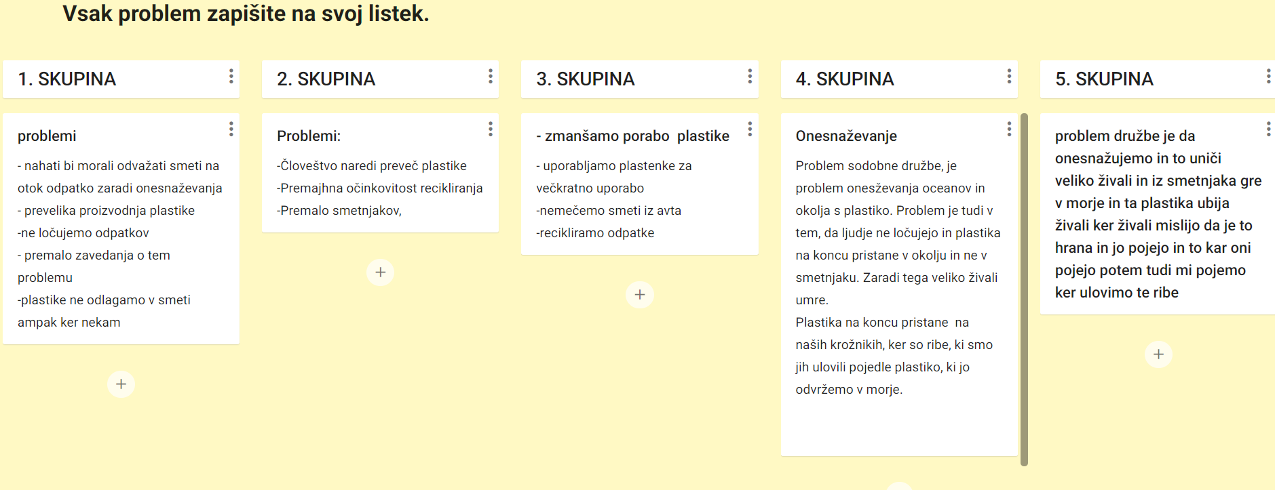  - Izbran problem, zapisan v Padletu.  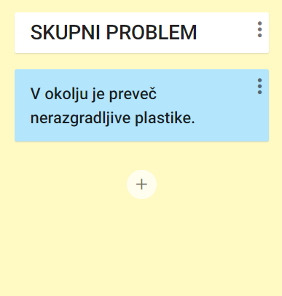
2. | -spoznati lastnosti polimerov v povezavi z njihovo uporabo in vplivi na okolje ter razlikovati med pojmoma monomer in polimer.  - prepoznati kemijske spremembe ter opredelit reaktante in produkte kemijske reakcije.  - znal predvideti več rešitev in izbrati ustrezno rešitev problema | 3.Iskanje informacij za rešitve/-ev problema  Opis dejavnosti:  Učenci si v tretjem koraku v spletni učilnici individualno ogledajo videoposnetek o plastiki in nato nadaljujejo z delom v skupini. Učenci so si v skupini razdelili naloge, tako da sta 2 učenca prebrala članek o Biorazgradljivi plastiki in en učenec članek o Polimerih in okolju. Naloge učencev (kdo prebere kater članek) vpišejo v Dokument Reševanje Problema (1.sk., 2.sk., 3.sk., 4.sk, 5.sk., 6. sk., 7.sk.), nato so prebrali članke in ostalim članom razložili kaj so prebrali. Imena določenih učencev zapišejo v Dokument Reševanje problema (1.sk., 2.sk., 3.sk., 4.sk, 5.sk., 6. sk., 7.sk.).  Vsak učenec v aplikacijo Mentimeter zapiše ključne besede povezane s plastiko, ki jih je spoznal pri ogledu videoposnetka in razlagi prebranega.  4. Iskanje rešitev problema.  Opis dejavnosti:  Učenci se v skupini (v breakout roomu) pogovorijo o možnih rešitvah, s katerimi bi lahko rešili problem in v spletni učilnici v 4. koraku v Padlet zapišejo najmanj 2 predloga rešitev, s katerimi bi pripomogli k zmanjšanju odpadne nerazgradljive plastike.  Nato skupaj z učiteljem izberejo skupno rešitev, ki jo bo mogoče izvesti doma. Učitelj jo zapiše v Padlet. | - zapisal ključne besede, ki so povezane s plastiko.  - izbral skupno rešitev problema, ki bo rešljiva doma | - V Google drive (Dokument Reševanje Problema) zapisano, kdo od učencev bo prebral kateri članek.  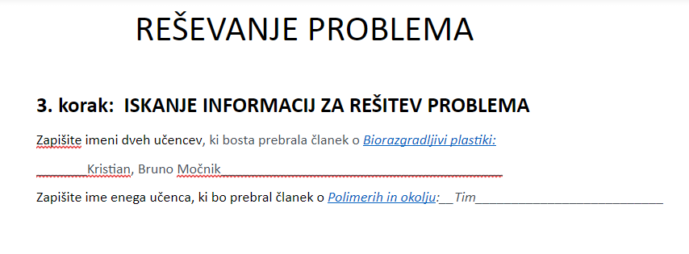  - V Mentimeteru zapisane ključne besede o plastiki.  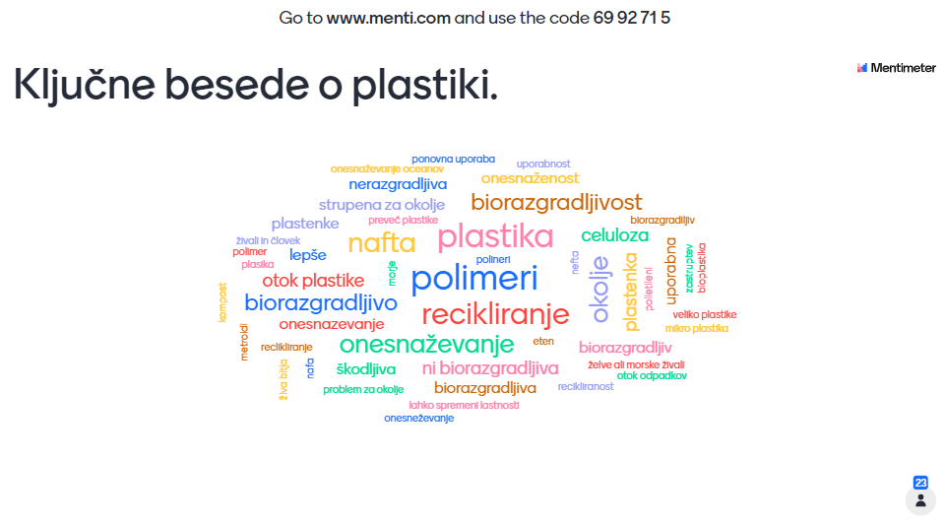  - Zapis vsaj dveh možnih rešitev problema v Padletu.  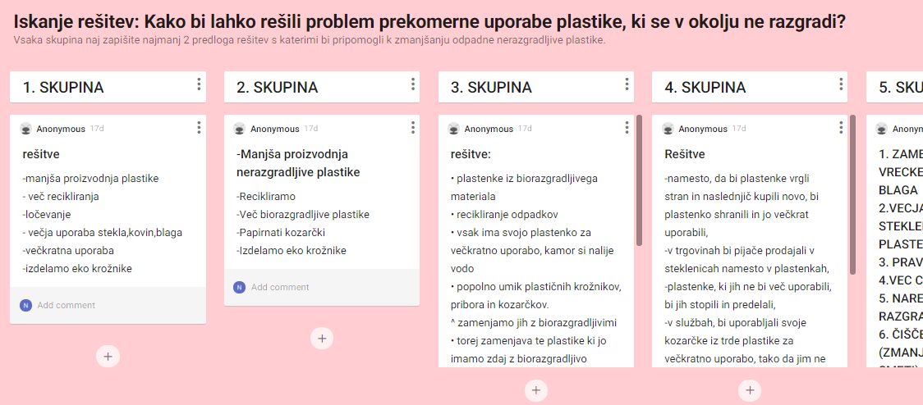  - Izbor ene rešitve problema v Padletu.  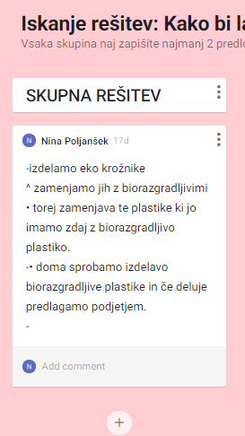
3. | - znal postaviti kriterije uspešnosti za izdelek  - načrtovati poskus s poudarkom na opazovanju, pri katerem preverijo trdnost izdelka  - narediti načrt za rešitev problema  - ugotoviti rabo kovin v vsakdanjem življenju, tudi gospodinjstvu  - ugotoviti značilne lastnosti kovin ter jih povezal z uporabnostjo  - znal uporabiti premo sorazmerje v problemskih situacijah,  - znal uporabiti pretvarjanje merskih enot pri reševanju matematičnih problemov in problemov iz življenjskih situacij,  - vrednotiti lastno sodelovanje glede na kriterije,  - podati kvalitetno povratno informacijo sošolcu glede na kriterije sodelovanja  - znal izdelati izdelek po načrtu in zapisati opažanja  - znal s skupino izbrati fotografiji, ki dokazujeta sodelovanje med njimi glede na zastavljene kriterije uspešnega sodelovanja | 5. Sooblikovanje kriterijev uspešnosti za pripravo izdelka, ki bi lahko nadomestil plastiko.  Opis dejavnosti:  Učenci se v skupinah (v breakout rumu) pogovorijo in v spletni učilnici v 5. koraku v Padlet zapišejo, kriterije uspešnosti za njihov krožnik. Pomagajo si z vprašanjem, Kako bomo vedeli, da je naš krožnik uporaben/”dober”.  Učitelj skupaj z učenci povzame kriterije in jih zapiše na obarvan listek v Padlet.  6.Načrtovanje izdelka  Opis dejavnosti:  Učitelj s pomočjo aplikacije Random Wheel izžreba skupine za posamezne recepte.  V spletni učilnici se nahaja povezava na mapo v Drivu, kjer se nahajajo recepti. Učenci si individualno preberejo recepte za izdelavo biorazgradljivega krožnika. Učenci se z učiteljem pogovorijo, kaj mora vključevati dober načrt za krožnik. Učitelj predloge zapisuje v Padlet.  Učenci se v skupini (v breakout roomu) pogovorijo in zapišejo svoj načrt (1. SKUPINA, 2. SKUPINA,...). .  Vsaka skupina v 2 minutah predstavi vse kar so prilagodili glede na prvotni recept.  Učenci najkasneje do naslednje ure dobijo povratno informacijo na načrt izdelka kot komentar v Google Drive.  7. Samovrednotenje in medvrstniška povratna informacija na sodelovanje.  Opis dejavnosti:  Učenci preko spletne učilnice vstopijo v svojo Google drive mapo, kjer se nahaja obrazec za samovrednotenje, obrazec za medvrstniško povratno informacijo in krajši vprašalnik o svojem počutju v skupini. Vse izpolnijo.  8. Izdelovanje izdelka.  Opis dejavnosti:  Uro pred to dejavnostjo se učenci v skupini dogovorijo, kateri član skupine bo izdelal krožnik in katera dva člana bosta poskrbela za pripravo poročila o izdelavi.  Učenci preko Zooma (v breakout roomih) v skupini preverijo, ali so pri “glavnem izdelovalcu” krožnička pripravljeni vsi reagenti in pripomočki.  Učenci se dogovorijo, katere dele postopka bodo fotografirali/print screen (najmanj 3 in največ 5 fotografij) za predstavitev njihovega uspešnega sodelovanja v skladu z postavljenimi kriteriji sodelovanja..  Učenec (“glavni izdelovalec krožnička”) ob pomoči sošolcev (preko zooma) začne z izdelovanjem krožnička.  Učenci opazujejo spremembe lastnosti reagentov ter opažanja zapišejo pod 8. korak v Dokumentu Reševanje problema.  Učenci v skupini izberejo dve fotografiji,ki dokazujeta sodelovanje med njimi in fotografiji dodajo v Padlet - Razstava fotografij izdelave krožnička | - postavlil kriteriji uspešnosti za izdelek  - naredil poskus s poudarkom na opazovanju, pri katerem preverim trdnost izdelka  - zapisal načrt za izdelavo krožnička,  - ugotovil glede na značilne lastnosti kovin s katerim pripomočkom iz domače kuhinje bom oblikoval krožniček  - uporabil premo sorazmerje v problemski situaciji (preračunal količine za 1 krožnik),  - pravilno pretvoril in uporabil ustrezne merske enote pri reševanju problemov iz življenjskih situacij (pravilno pretvoril in uporabil ustrezne enote v receptu)  - vrednotil lastno sodelovanje glede na kriterije uspešnosti.  - napredoval v veščini sodelovanja glede na kriterije uspešnosti  - podal kvalitetno povratno informacijo sošolcu glede na kriterije sodelovanja  - izdelal izdelek po načrtu in zapisal opažanja  - izbral fotografiji, ki dokazujeta sodelovanje med njimi glede na zastavljene kriterije uspešnega sodelovanja | - Zapisani skupinski kriteriji uspešnosti za krožnik v Padletu.  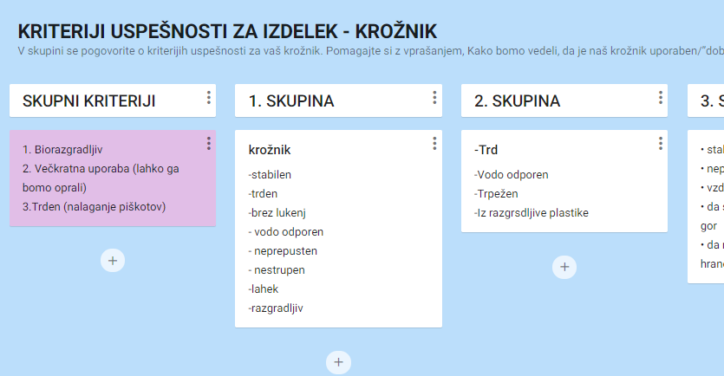  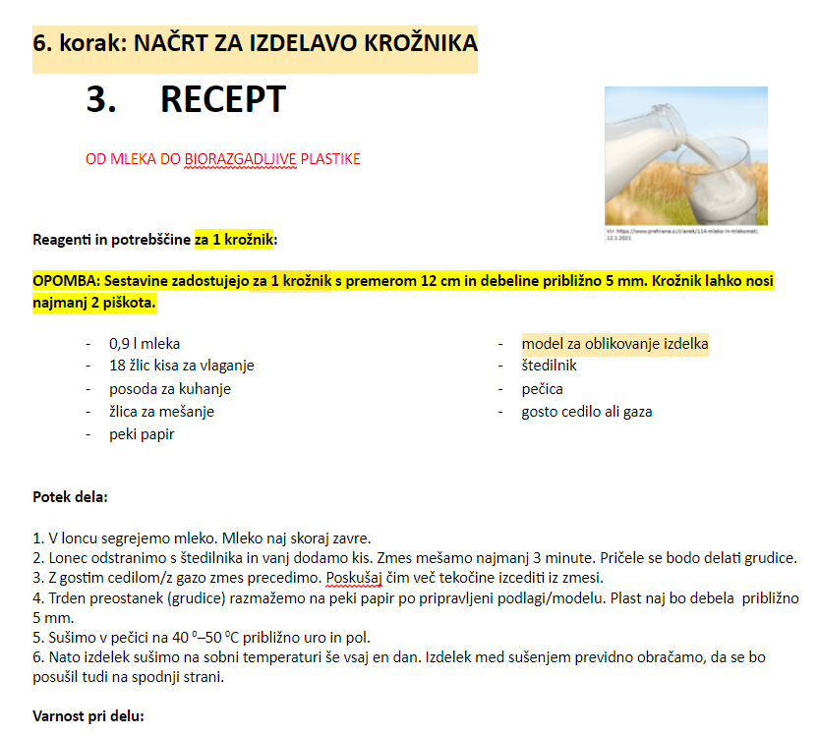  - Načrt za izdelek v Google Drivu.  - Povratne informacije učitelja na načrt v Google Drivu.  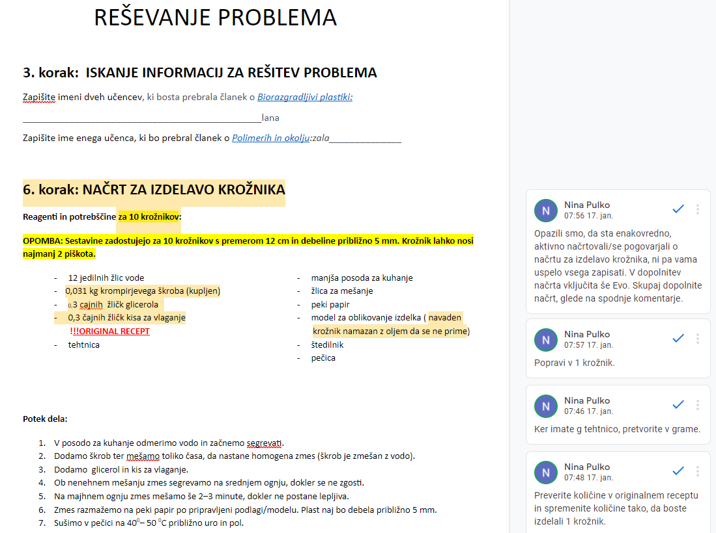  - Izpolnjen obrazec za samovrednotenje veščine sodelovanje (2. stolpec - vmes) v Google Drivu.  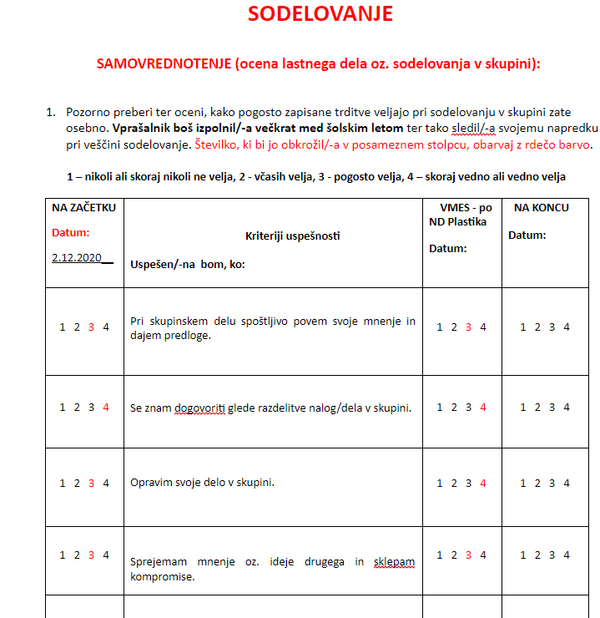  - Izpolnjen obrazec za medvrstniško povratno informacijo sošolec - sošolcu v Google Drivu.  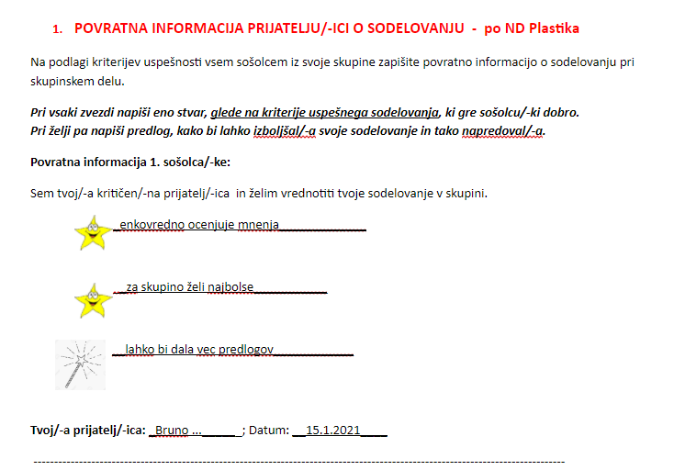  - Izpolnjen vprašalnik (v Google Forms) o svojem počutju v skupini.  - Opažanja zapisana v Google Drivu v Dokumentu Reševanje problema.  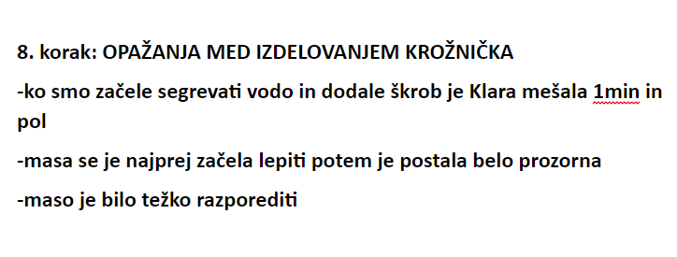
4. | - znal prepoznati namene učenja  - znal vrednotiti izdelek glede na postavljene kriterije uspešnosti izdelka  - znal zapisati kvalitetno povratno informacijo o ustreznosti izdelka kriterijem uspešnosti  - predlagati izboljšave, da bo izdelek še bolj ustrezal izbranim kriterijem  - znal prepoznati in vrednotiti sodelovanje glede na izbrane kriterije uspešnosti | 9.Vrednotenje izdelka v skladu s kriteriji uspešnosti znotraj skupine.  Opis dejavnosti:  Učenci(glavni izdelovalci krožnička) iz posameznih skupin pred kamero pokažejo izdelek in učitelj se skupaj z njimi pogovori o namenih učenja.  Učenci se v skupini pogovorijo, ali njihov krožniček zadošča kriterijem uspešnosti in jih preverijo.  Učenci v spletni učilnici kliknejo na povezavo do aplikacije FlipGrid in izdelajo videoposnetek.Svoj krožnik predstavijo v največ dveh minutah dolgem videoposnetku, iz katerega bo razvidno, da ustreza izbranim kriterijem uspešnosti.  Učenci si v FlipGridu ogledajo videoposnetke skupin z enakim receptom in pod posnetek/e teh skupin zapišejo povratno informacijo o ustreznosti izdelka glede na kriterije in predlagajo izboljšave pri izdelavi krožnička.  Učenci si v Padletu Razstava fotografij izdelava krožnička ogledajo fotografije sodelovanja skupin z enakim receptom pri izdelavi krožnička. Pod fotografijo/e skupin z enakim receptom zapišejo, kaj jih je prepričalo o dobrem sodelovanju glede na kriterije uspešnosti. | - prepoznal namene učenja  - vrednotil izdelek glede na zastavljene kriterije uspešnosti za izdelek  - vrstnikom zapisal kvalitetno povratno informacijo o ustreznosti izdelka izbranim kriterijem uspešnosti  - vrstnikom predlagal izboljšave za izdelek  - vrstnikom zapisal kvalitetno povratno informacijo o dobrem sodelovanju glede na izbrane kriterije uspešnosti sodelovanja | - Videoposnetki v FlipGridu.  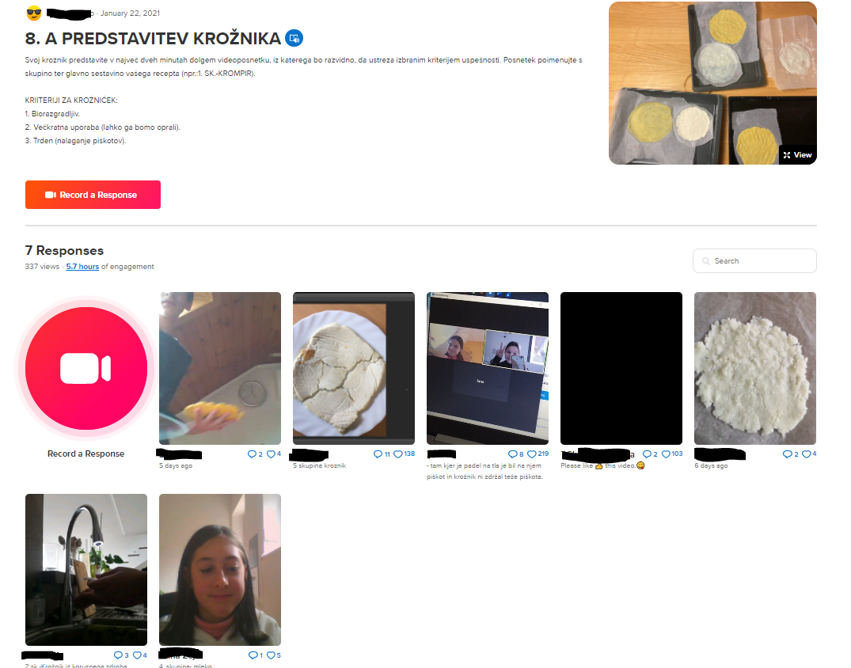  - Medvrstniške povratne informacije na izdelek.  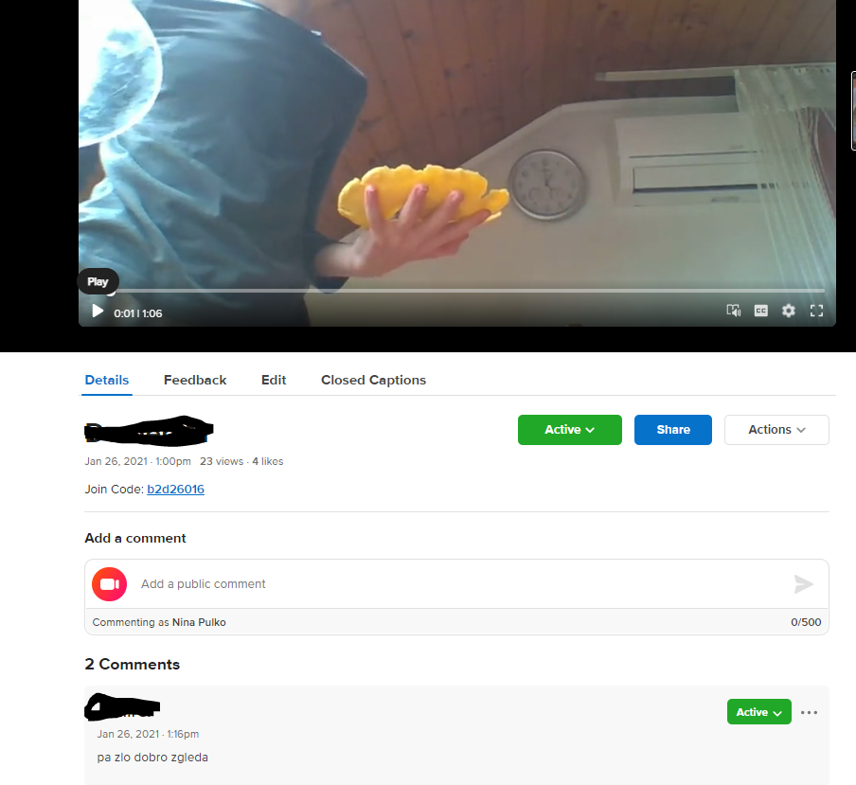  - Medvrstniška povratna informacija o sodelovanju med izdelovanjem izdelka.  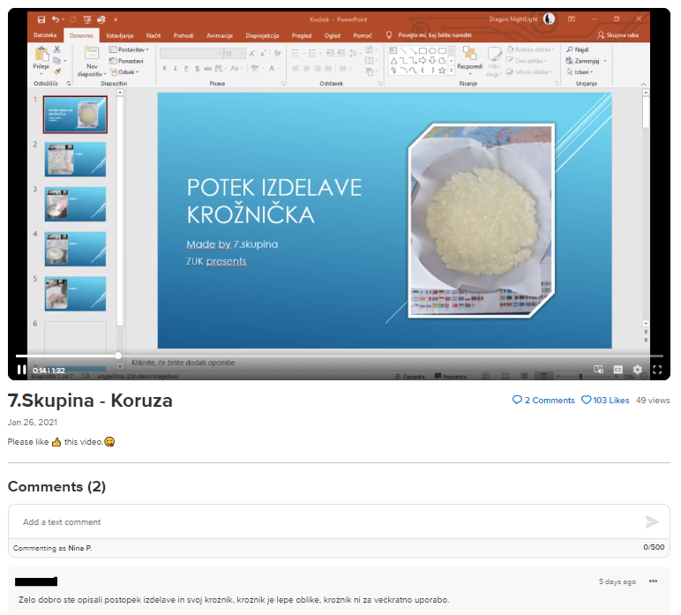
5. | - sodelovati v razredni diskusiji in znal poiskati argument zakaj je rešitev, ki smo jo izbrali dobra ali slaba ter drugim podajal protiargumente, vprašanja ali komentarje  - oblikovati kriterije uspešnosti reševanja problema in se samovrednotiti | 10. Diskusija  Opis dejavnosti:  Učenci v skupinah (v breakout roomu) poiščejo argument, zakaj je rešitev, ki smo jo izbrali dobra oz. slaba. Učenci izberejo člana skupine, ki bo ostalim skupinam predstavil/-a ta argument.  Izbrani član skupine pred ostalimi skupinami predstavi argument skupine. Vsi ostali učenci lahko v klepetalnico neomejeno zapisujejo mnenja ali vprašanja ali komentarje.  11. Oblikovanje kriterijev uspešnosti in samovrednotenje reševanja problema  Opis dejavnosti:  Učenci v spletni učilnici v 11. koraku razmislijo in v mentimeter vpišejo, kaj moraš narediti, da uspešno rešiš problem.  Učiteljica povzame zapisano in z učenci sooblikuje kriterije uspešnosti.  Učenec odpre Dokument s kriteriji uspešnosti za reševanje problemov in se samovrednotijo. | - sodeloval v razredni diskusiji in znal poiskati argument zakaj je rešitev, ki smo jo izbrali dobra ali slaba ter drugim podajal protiargumente, vprašanja ali komentarje  - zapisal kriterije uspešnosti reševanja problemov in se samovrednotil glede na kriterije uspešnosti reševanja problemov. | - V mentimeter zapisani kriteriji uspešnosti za reševanje problemov.  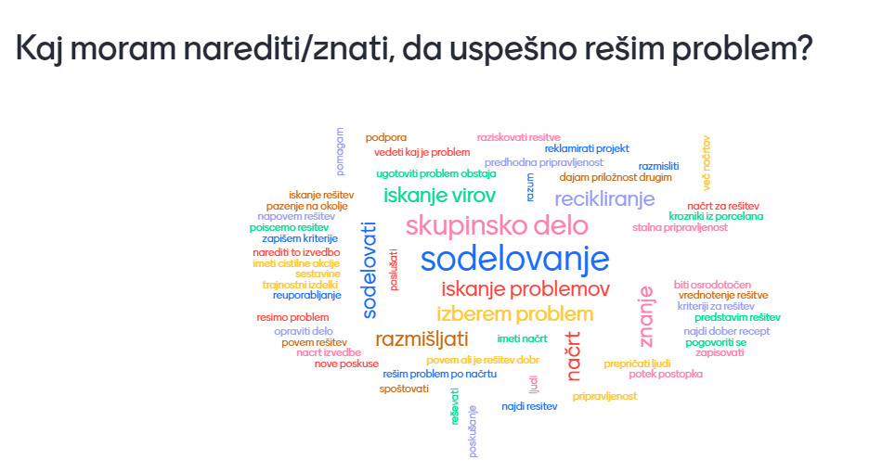  - V Google Drivu rešen obrazec Samovrednotenja reševanja problemov.  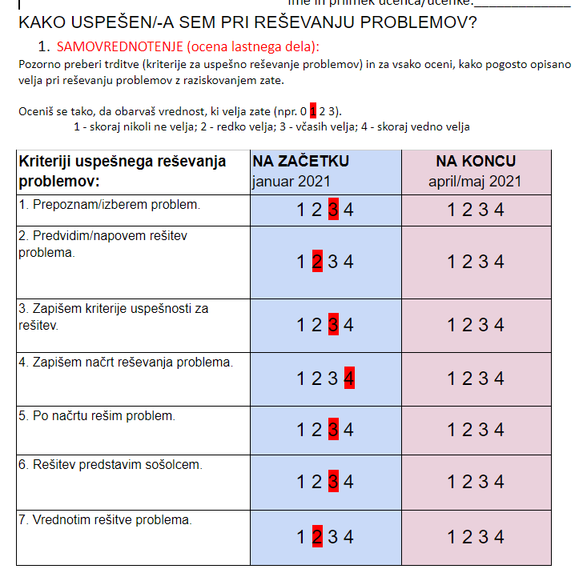

IV. UČNO-DELOVNI LISTI ZA UČENCE (priloženi in oštevilčeni kot Priloga 1, Priloga 2 …)

Priloga 1: Kako smo prišli do kriterijev za uspešno sodelovanje
Priloga 2: Posnetki zaslona spletne učilnice
Priloga 3: Dokument za vpisovanje 3,6 in 8 dejavnosti
Priloga 4: Obrazec za samovrednotenje reševanja problemov
Priloga 5: Vprašalnik o počutju v skupini: Sodelovanje - samoevalvacija
Priloga 6: Obrazec za samovrednotenje o sodelovanju
Priloga 7: Obrazec za medvrstniško povratno informacijo o sodelovanju

V. EVALVACIJA STEM UČNE ENOTE
1. Kakšni so dosežki učenca/-ev na področju kompetenc, ki smo jih razvijali pri STEM-učni enoti?

ZBIRNIK IZBRANIH DOKAZOV UČENCEV (pridobljenih z IKT) za razvijanje izbranih STEM-kompetenc
Opomba: Dokazi naj bodo vrednoteni v skladu z nameni učenja in s kriteriji uspešnosti na treh ravneh.
 | Korak, pri katerem je dokaz nastal | 1. raven | 2. raven | 3. raven
 | 1. | 2. dejavnost: skupina je zapisala preveč splošnih problemov sodobne družbe, ki so manj povezani z onesnaževanjem okolja s plastiko.  IKT dokaz | 2.dejavnost: Skupina je podala en problem sodobne družbe, ki je povezan z onesnaževanjem okolja s plastiko.  IKT dokaz | 2.dejavnost: Skupina je podala dva ali več konkretnih problemov sodobne družbe, ki so povezani z onesnaževanjem okolja s plastiko, eden izmed njih pa z nerazgradljivostjo plastike.  IKT dokaz
 | 2. | 3.dejavnost: učenec je zapisal ključen pojem, ki ni povezan s plastiko.  IKT dokaz  4.dejavnost: skupina je zapisala 2 splošna predloga rešitev s katerimi bi pripomogli k zmanjšanju odpadne nerazgradljive plastike.  IKT dokaz | 3. dejavnost: učenec je zapisal ključen pojem, ki je s plastiko povezan na splošno.  IKT dokaz  4.dejavnost: skupina je zapisala več kot 2 splošna predloga rešitev s katerimi bi pripomogli k zmanjšanju odpadne nerazgradljive plastike.  IKT dokaz | 3.dejavnost: učenec je zapisal ključen pojem povezan s plastiko.  IKT dokaz  4.dejavnost: skupina je zapisala več kot 2 splošna predloga rešitev s katerimi bi pripomogli k zmanjšanju odpadne nerazgradljive plastike in eden je povezan z izdelavo biorazgradljive plastike.  IKT dokaz
 | 3. | 5.dejavnost: skupina je zapisala več predlogov kriterijev uspešnosti izdelka od katerih je vsaj en povezan z biorazgradljivostjo ali trdnostjo ali večkratno uporabo  IKT dokaz  6.dejavnost: skupina je zapisala načrt z napakami in brez vključitve vseh dogovorjenih točk vključno s preračuanimi količinami, varnostjo pri delu in modelom za oblikovanje krožnička.  IKT dokaz  7.dejavnost Samovrednotenje: učenec se je samovrednotill po vseh kriterijih, ni pa zapisal kriterije pri katerih mu gre dobro in pri katerem bi želel napredovati ter kako bo ta napredek dosegel  IKt dokaz  7.dejavnost Medvrstniška povratna informacija:učenec je zapisal povratno informacijo sošolcema, a te niso povezane s kriteriji uspešnega sodelovanja  IKT dokaz  7.dejavnost Vprašalnik o počutju: učenec je izpolnil vse trditve o počutju razen dveh ali več  IKT dokaz  8.dejavnost Opažanja: skupina je zapisala 1 opažanje povezano s spremembo lastnosti reagentov  IKT dokaz  8. dejavnost Razstava fotografij - skupina je izbrala dve fotografiji, a te ne dokazujeta sodelovanje glede na kriterije uspešnega sodelovanja in na to kako so si razdelili vloge  IKT dokaz 1, 2 | 5.dejavnost: skupina je zapisala več predlogov kriterijev uspešnosti izdelka od katerih sta vsaj dva povezana z biorazgradljivostjo ali trdnostjo ali večkratno uporabo.  IKT dokaz  6.dejavnost: skupina je pravilno zapisala načrt brez ene dogovorjene ključne kot so preračunane količine, varnost pri delu in model za oblikovanje krožnička.  IKT dokaz  7.dejavnost Samovrednotenje: učenec se je samovrednotill po vseh kriterijih, ni pa zapisal enega izmed odgovorov na to pri katerih kriterijih mu gre dobro ali pri katerem bi želel napredovati ali kako bo ta napredek dosegel  IKT dokaz  7.dejavnost Medvrstniška povratna informacija: učenec je zapisal povratno informacijo sošolcema, več kot ena je povezana s kriteriji uspešnega sodelovanja  IKT dokaz  7.dejavnost Vprašalnik o počutju: učenec je izpolnil vse trditve o počutju razen ene  IKT dokaz  8.dejavnost Opažanja: skupina je zapisala od 1 do 3 opažanja povezano s spremembo lastnosti reagentov  IKT dokaz  8.dejavnost Razstava fotografij - skupina je izbrala dve fotografiji in obe dokazujeta sodelovanje glede na kriterije uspešnega sodelovanja, a ne na to kako so si razdelili vloge  IKT dokaz 1, 2 | 5.dejavnost: skupina je zapisala več predlogov kriterijev uspešnosti izdelka od katerih so vsaj trije povezani z biorazgradljivostjo ali trdnostjo ali večkratno uporabo.  IKT dokaz  6.dejavnost: skupina je pravilno zapisala načrt z vsemi dogovorjenimi točkami vključno s preračuanimi količinami, varnostjo pri delu in modelom za oblikovanje krožnička.  IKT dokaz  7.dejavnost Samovrednotenje: učenec se je samovrednotill po vseh kriterijih, zapisal je kriterije pri katerih mu gre dobro in pri katerem bi želel napredovati ter kako bo ta napredek dosegel  IKT dokaz  7.dejavnost Medvrstniška povratna informacija: učenec je zapisal povratno informacijo sošolcema glede na kriterije uspešnega sodelovanja  IKT dokaz  7.dejavnost Vprašalnik o počutju: učenec je izpolnil vse trditve o počutju  IKT dokaz  8.dejavnost Opažanja: skupina je zapisala več kot 3 opažanja povezano s spremembo lastnosti reagentov  IKT dokaz  8.dejavnost Razstava fotografij- skupina je izbrala dve fotografiji in obe dokazujeta sodelovanje glede na kriterije uspešnega sodelovanja in na to kako so si razdelili vloge  IKT dokaz 1, 2
 | 4. | 9. dejavnost Videoposnetki:  skupina je predstavila krožnik v videoposnetka iz katerega je razvidno, da ustreza enemu izbranemu kriteriju uspešnosti izdelka  https://flipgrid.com/81cfdb39  9.dejavnost Medvrstniška povratna informacija na izdelek:  Skupina je zapisala povratno informacijo, ki ni povezana z ustreznostjo izdelka glede na kriterije uspešnosti izdelka in ne vključuje predloga za izboljšave  IKT dokaz  9.dejavnost Medvrstniška povratna informacija o sodelovanju med izdelovanjem izdelka:  Skupina ni zapisala povratno informacijo, ki ni povezana s tem kaj jih je prepričalo o dobrem sodelovanju glede na postavljene kriterije uspešnosti  IKT dokaz | 9. dejavnost Videoposnetki:  skupina je predstavila krožnik v videoposnetka iz katerega je razvidno, da ustreza dvema izbranima kriterijema uspešnosti izdelka  https://flipgrid.com/81cfdb39  9.dejavnost Medvrstniška povratna informacija na izdelek:  Skupina je zapisala povratno informacijo, ki je povezana z ustreznostjo izdelka glede na kriterije uspešnosti izdelka in ne vključuje predloga za izboljšave  IKT dokaz  9.dejavnost Medvrstniška povratna informacija o sodelovanju med izdelovanjem izdelka:  Skupina je zapisala povratno informacijo, ki ni povezana s tem kaj jih je prepričalo o dobrem sodelovanju glede na postavljene kriterije uspešnosti  IKT dokaz | 9. dejavnost Videoposnetki:  skupina je predstavila krožnik v videoposnetka iz katerega je razvidno, da ustreza vsem trem izbranim kriterijem uspešnosti izdelka  https://flipgrid.com/81cfdb39  9.dejavnost Medvrstniška povratna informacija na izdelek:  Skupina je zapisala povratno informacijo, ki ni povezana z ustreznostjo izdelka glede na kriterije uspešnosti izdelka in vključuje predlog za izboljšave  IKT dokaz  9.dejavnost Medvrstniška povratna informacija o sodelovanju med izdelovanjem izdelka:  Skupina je zapisala povratno informacijo, ki je delno povezana s tem kaj jih je prepričalo o dobrem sodelovanju glede na postavljene kriterije uspešnosti  IKT dokaz
 | 5. | 11. dejavnost Kriteriji uspešnosti Reševanja problema: učenec je zapisal kaj moramo znati, da uspešno rešimo problem na splošno brez povezave s kriteriji uspešnosti reševanja problema  IKT dokaz  11. dejavnost Samovrednotenje reševanja problema:  učenec se je samovrednotil glede na kriterije uspešnosti reševanja problema in ni zapisal pri katerem kriteriju bi želel napredovati  IKT dokaz | 11. dejavnost Kriteriji uspešnosti Reševanja problema:  učenec je zapisal kaj moramo znati, da uspešno rešimo problem za izpeljan primer reševanja problema povezano s kriteriji uspešnosti reševanja problema  IKT dokaz  11. dejavnost Samovrednotenje reševanja problema:  učenec se je samovrednotil glede na kriterije uspešnosti reševanja problema in zapisal kaj bi želel izboljšati, a to ni povezano z veščino reševanje problema  IKT dokaz | 11. dejavnost Kriteriji uspešnosti Reševanja problema:  učenec je zapisal kaj moram znati, da uspešno rešimo problem povezano z kriteriji uspešnosti reševanja problema  IKT dokaz  11. dejavnost Samovrednotenje reševanja problema:  učenec se je samovrednotil glede na kriterije uspešnosti reševanja problema in je zapisal pri katerem kriteriju bi želel napredovati  IKT dokaz

2. Kako dobro so nam služila digitalna orodja za vrednotenje izbranih kompetenc?
VREDNOTENJE UPORABLJENIH DIGITALNA ORODIJ V SKLADU S KRITERIJI
Opomba: vstavite + pri ustreznem kriteriju
DIGITALNO ORODJE | Prilagodljivost | Praktičnost | Funkcionalnost | Uporabnost
Padlet | + | - | + | +
Google drive/google document | + | + | + | +
Google forms | + | + | + | +
FlipGrid | - | + | + | +
Random Wheel | + | + | + | +

3. Razmislite in zapišite, kako bi lahko bolje podpirali razvoj izbranih kompetenc učencev pri STEM-učni enoti 2?
STEM - učno enoto 2 bomo izpeljali bolj odprto z manj usmerjanja, ker so učenci v prvi STEM - učni enoti 1 usvojili osnove obeh veščin. Tako jih bodo ob bolj odprtem problemu (več možnih rešitev, vsaka skupina bo izvedla in vrednotila svojo, ne bomo izbirali skupno rešitev celotnega razreda) razvijali bolj samostojno in ustvarjalno.
V skupini jim bomo dali več možnosti in časa za ustno vrednotenje sodelovanja med njimi, glede na kriterije uspešnega sodelovanja. Prav tako jih bomo tudi vzpodbujali, da bodo medvrstniške povratne informacije bolj kvalitetne - da bodo izhajale samo iz kriterijev uspešnosti.
Učenci bodo glede na kriterije uspešnosti sledili svojemu napredku pri reševanju problema. Omogočili jim bomo, da si bodo podali kvalitetno medvrstniško povratno informacijo.

